Dentro do Menu “Consultar Demandas”, selecionar o formulário desejado:

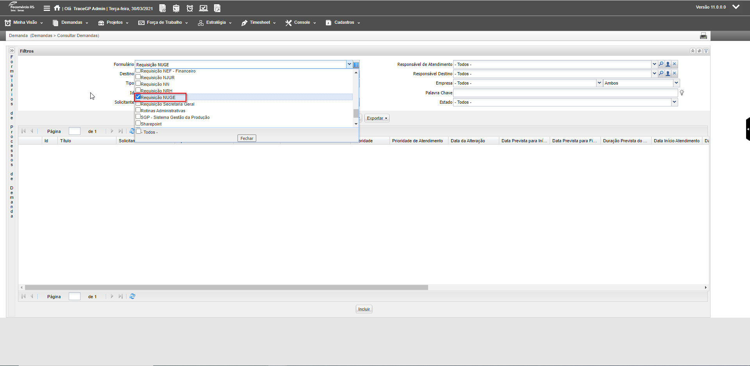

Clicar no botão ao lado do campo “Formulário”, conforme destacado na imagem abaixo, para que os atributos pertencentes a este formulário sejam exibidos nos filtros:

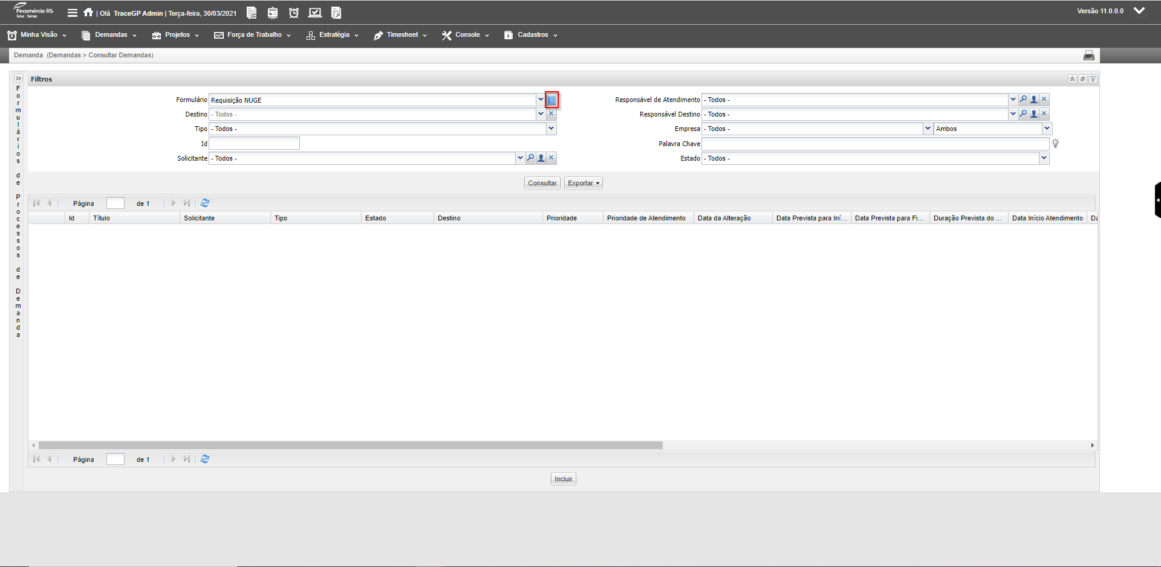

Agora, com os atributos do formulário exibidos, vamos achar o atributo “Serviço (Área de Negócio)” da área para selecionar o serviço que desejamos consultar. Selecionamos o serviço “Novas Pesquisas” como exemplo. Após selecionar o serviço, clicamos em “Consultar”:

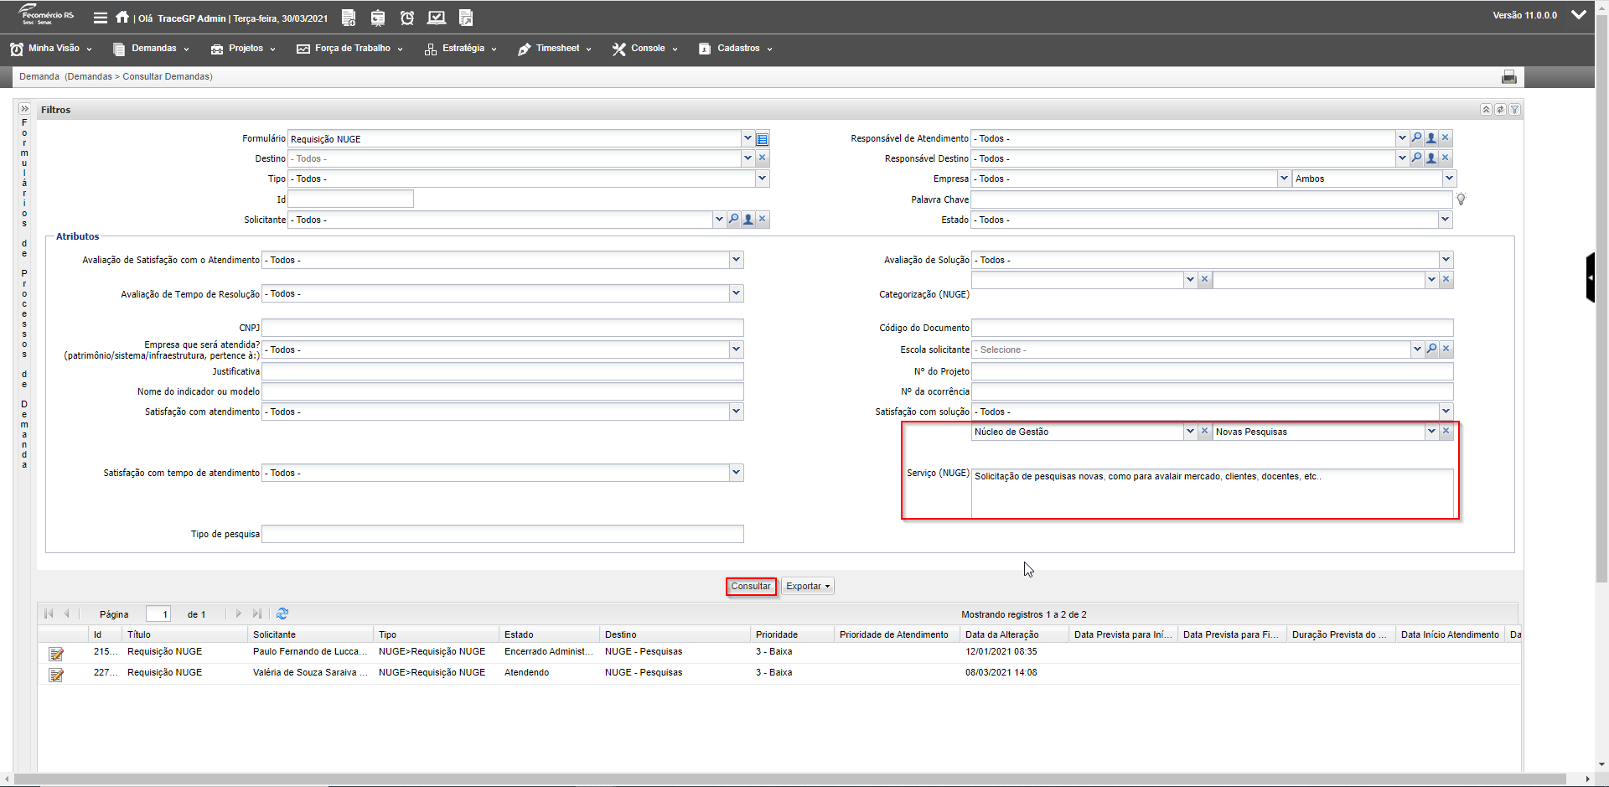

Na primeira vez que a consulta é realizada, o sistema oculta os filtros e traz os serviços com as colunas padrões de consulta do sistema. Precisaremos editar estas colunas para a nossa necessidade. Clicamos então na flecha em destaque na primeira coluna e selecionamos a opção “Colunas”:

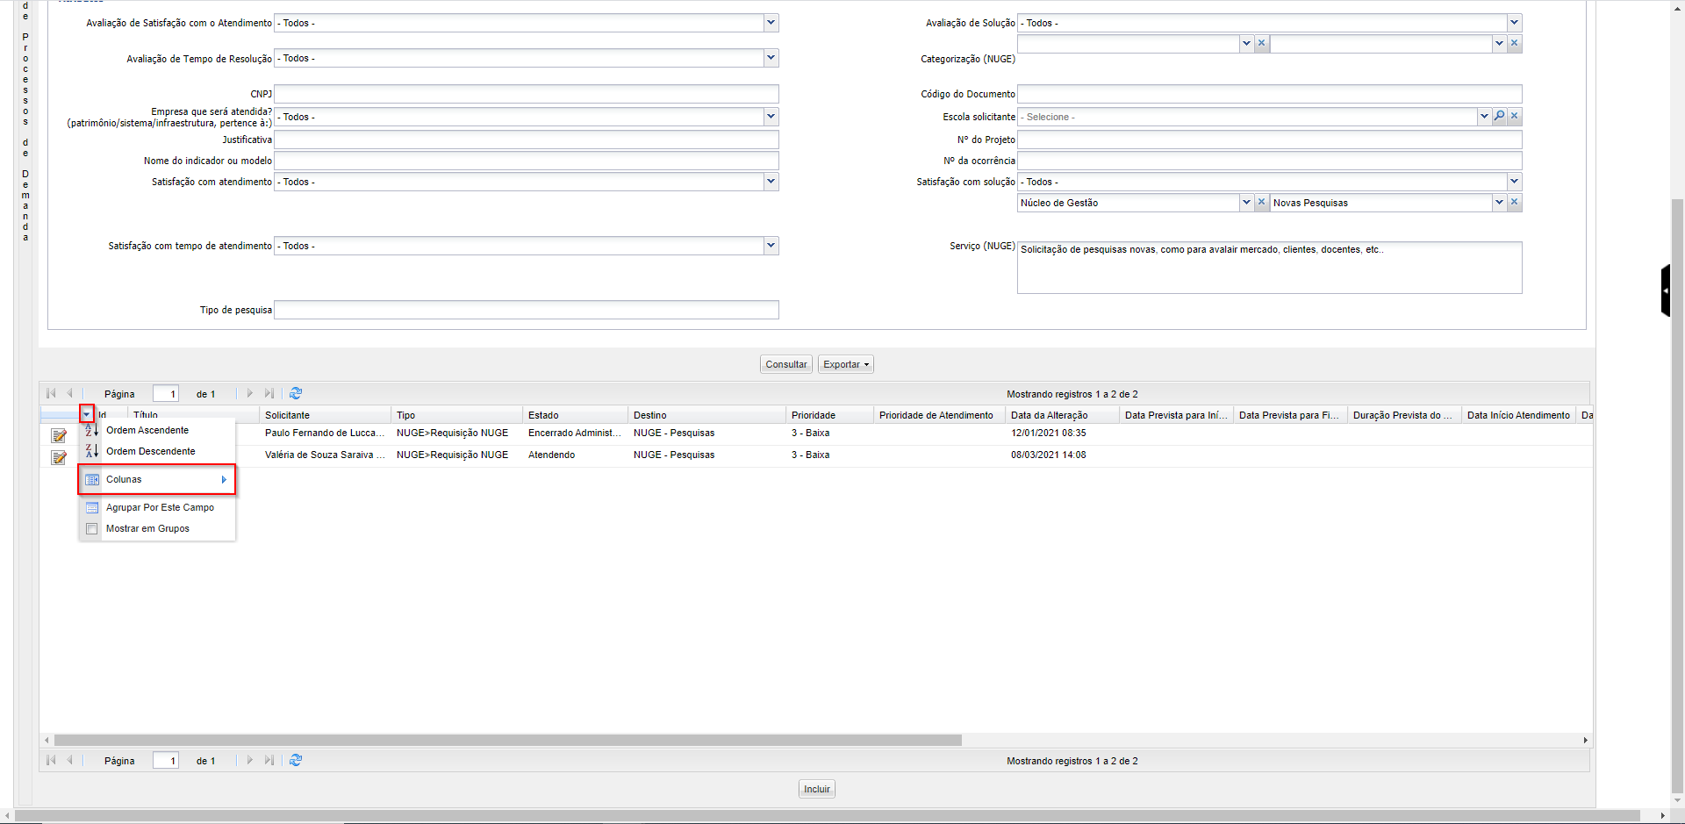

Utilizamos as flechas para navegar entre os atributos. Os atributos estão ordenados afalbéticamente, porém primeiramente são exibidos os atributos padrões do sistema, como ID, Solicitante, Estado, Prioridade e etc...

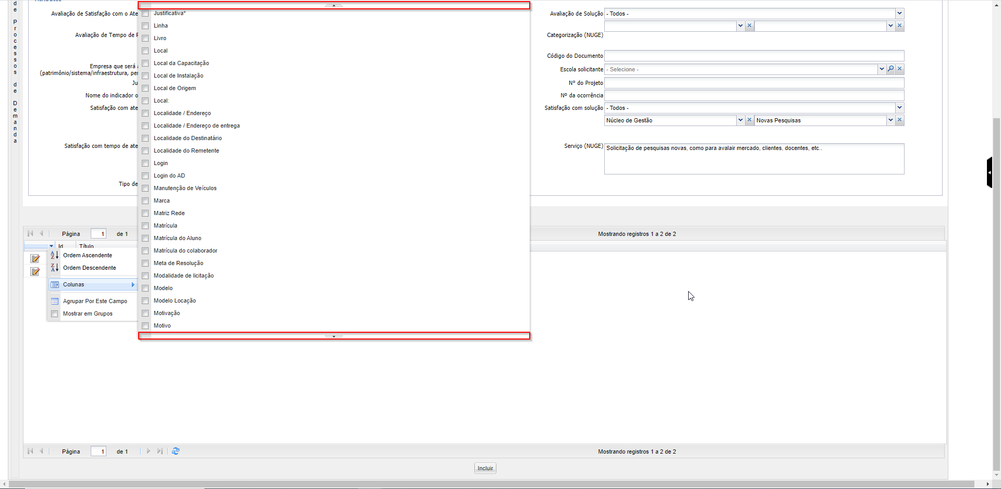

O atributo utilizado para os SLA’s, é o atributo “Meta de Resolução”. Marcamos o checkbox para que ele seja exibido nas colunas:

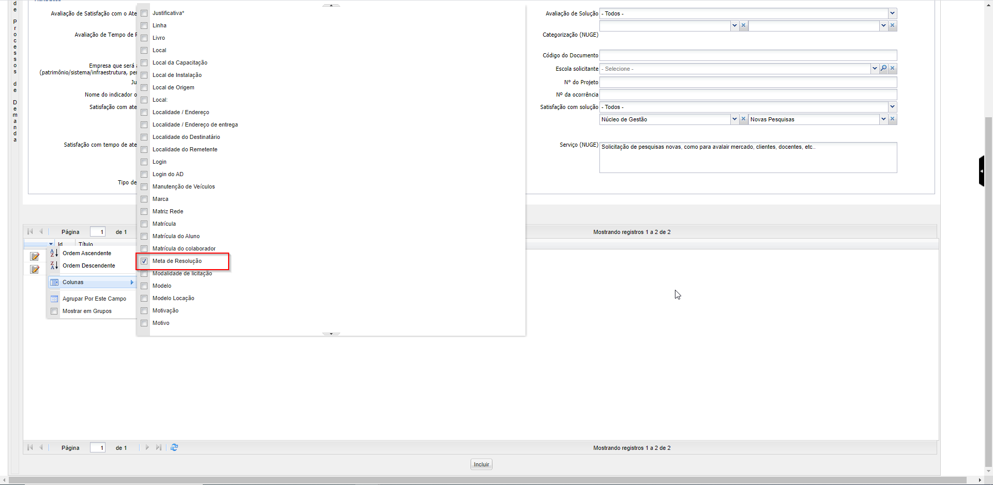

Neste exemplo, também deixamos os atributos “ID”, “Título” e “Solicitante” marcados:

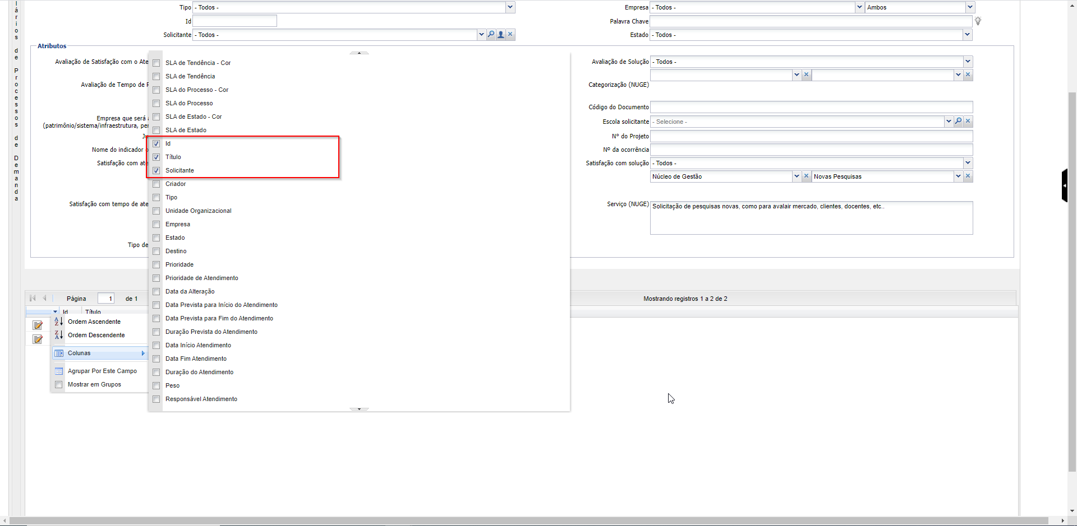

Após selecionar as colunas, precisamos realizar a consulta novamente, para que agora a informação das colunas selecionadas sejam exibidas. Como o sistema oculta os filtros juntamente com o botão “Consultar”, temos que clicar no ícone destacado na imagem para reexibirmos os filtros:

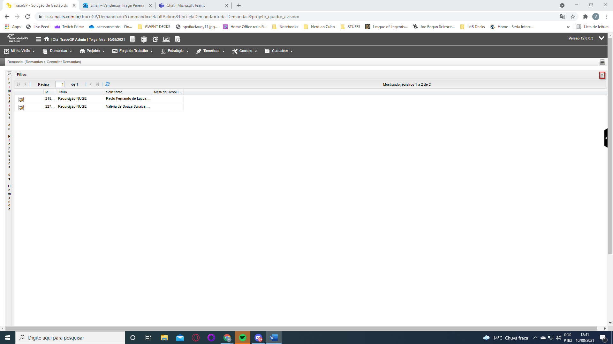

Com os filtros exibidos novamente, podemos clicar no botão “Consultar” mais uma vez:

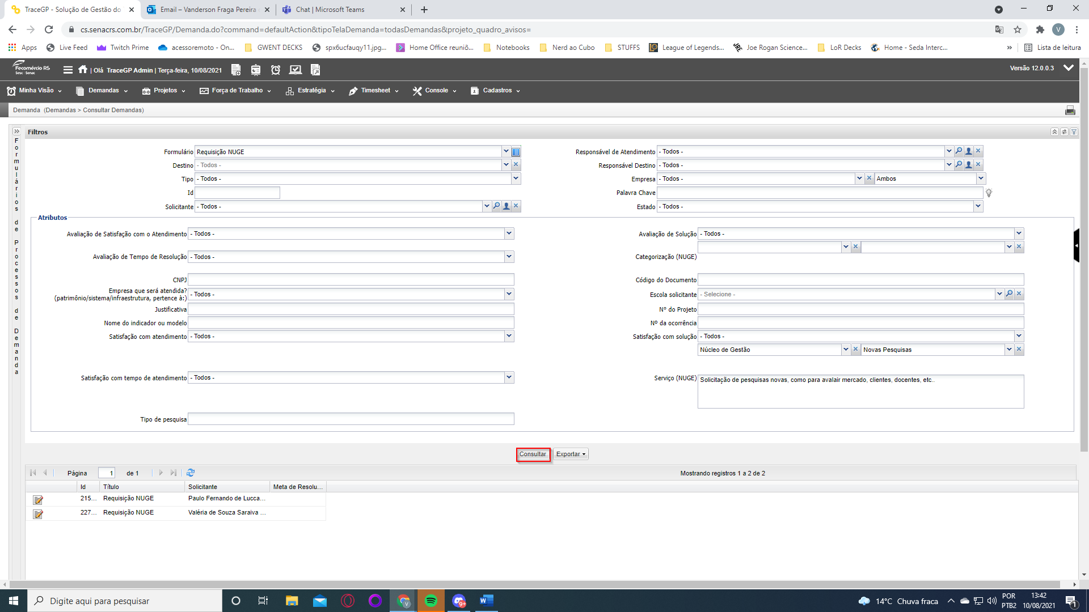

Agora, apenas as colunas selecionadas foram exibidas e a informação do SLA está preenchida, neste caso, são 240:00:

